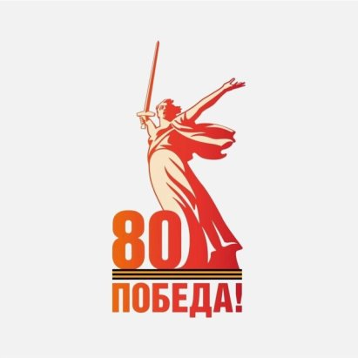
Муниципальное автономное дошкольное образовательное учреждение
Полевского муниципального округа Свердловской области
«Детский сад № 65 комбинированного вида»

Мероприятия, проведенные в рамках проекта
«Семья и победа – воспитание через историю»,
освящённые в Госпаблике в VK

- «Разговоры о важном. 900 дней мужества» https://vk.com/wall-211418020_3240
- Открытие проекта. Репортаж 11 канала. https://vk.com/wall-211418020_3072
- Акция «Свеча на окне» https://vk.com/wall-211418020_3242
- Час чтения: память о блокадном Ленинграде https://vk.com/wall-211418020_3245
- Торжественная линейка с выносом флага и приглашённым гостем https://vk.com/wall-211418020_3334
- Кинопоказ фильма «Солдатик» https://vk.com/wall-211418020_3345
- Выставки https://vk.com/wall-211418020_3359
- Открытый конкурс-смотр строя и песни среди дошкольников https://vk.com/wall-211418020_3372
- Кинотеатр, просмотр мультфильмов о войне https://vk.com/wall-211418020_3492
- «Песни у костра» https://vk.com/wall-211418020_3528
- Битва хоров «Песни военных лет» https://vk.com/wall-211418020_3670
- Мастер-класс «Символы Победы» https://vk.com/wall-211418020_3702
- Экскурсия в музей https://vk.com/wall-211418020_3707
- Семейные посиделки «Листая семейный альбом, под песни военных лет» https://vk.com/wall-211418020_3796
- Городской конкурс вокальных исполнителей «Голоса Победы» https://vk.com/wall-211418020_3879
- Конкурс чтецов, посвящённый 80-летнему окончанию Великой Отечественной Войны https://vk.com/wall-211418020_3950
- Экскурсия к памятнику Неизвестному солдату https://vk.com/wall-211418020_3988
- «Территория Победы» https://vk.com/wall-211418020_3991
- Музей «Военное время» https://vk.com/wall-211418020_4000
- Парад Победы дошкольников https://vk.com/wall-211418020_4002
- Акция «Бессмертный полк» https://vk.com/wall-211418020_4009
- Репортаж 11 канала о Параде Победы https://vk.com/wall-211418020_4012
- Прослушивание симфонии Шостаковича https://vk.com/wall-211418020_4027
- День памяти и скорби https://vk.com/wall-211418020_4240
- Фестиваль бега 2025 в рамках патриотического марафона «Сила родины» https://vk.com/wall-211418020_4563
- Репортаж 11 канала о Фестивале бега https://vk.com/wall-211418020_4569
- Разговоры о важном с участием родительской общественности https://vk.com/wall-211418020_4661
- Разговоры о важном с участие сотрудника городской библиотеки https://vk.com/wall-211418020_4784
- Акция «День белых журавлей» https://vk.com/wall-211418020_4796
- Участие в квест-игре «Один день в сапогах» https://vk.com/wall-211418020_4856
- Семейные посиделки «Морковный чай и семейная дружба» https://vk.com/wall-211418020_4894

